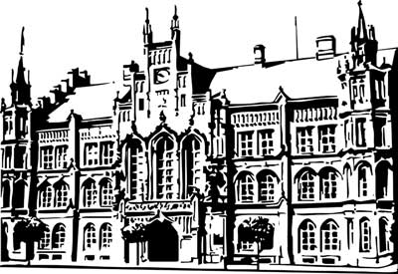 | Město Nový Bydžov  Masarykovo náměstí 1, 504 01 Nový Bydžov  ID schránky v ISDS: 2umb8hk

Objednávka č. 245/2024
na faktuře uvádějte vždy č. objednávky

Objednatel Dodavatel
Město Nový Bydžov Obchodní firma : Vlastimil Kout
Masarykovo náměstí 1 Sídlo : Josefa Němce 1830/
504 01 NOVÝ BYDŽOV Nový Bydžov
50401 Nový Bydžov

IČ : 00269247 IČ : 72883324
DIČ : CZ00269247 DIČ :
Plátce DPH
Objednáváme u Vás obklad vnějšího pláště (fasády) do výšky 2 m včetně vyztužení – budovy
č. p. 1558 (Terminál), ul. M. Horákové v Novém Bydžově v celkové částce 172.022,00 Kč bez DPH, celkem s DPH 21 % = 208.147,00 Kč. Barva a dekor obkladu bude před montáží odsouhlasen městem Nový Bydžov.

Lhůta plnění : 24.06.2024 -31.07.2024
Cena s DPH : 208 147,00Kč
Dne: 05.06.2024

Vyřizuje / tel. :

ODPA | Položka | ZP | ÚZ | ORJ | ORG |  | Kč
2221 | 6121 |  |  |  | 0302 |  | 208 147,00
Předběžnou kontrolu provedl a nárok schválil:
Příkazce operace: 05.06.2024 14:29:06
Správce rozpočtu: |  |  |  |  |  | Datum: 05.06.2024

Akceptace dne 05.06.2024

